1 октября — Международный день пожилых людей
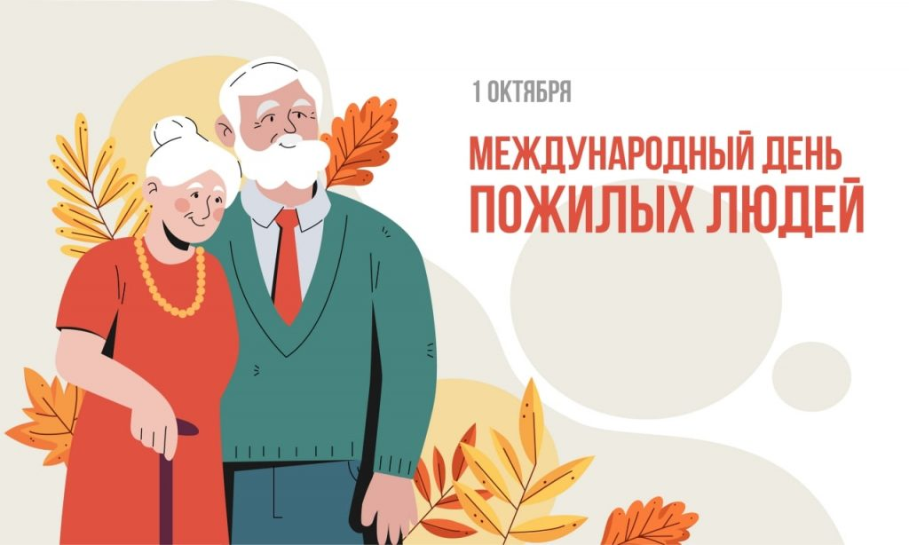
4 декабря 1990 года Генеральная Ассамблея Организации Объединенных Наций приняла резолюцию, провозгласившую 1 октября Международным днем пожилых людей.
Тема 2023 года — «Выполнение Всеобщей декларации прав человека для пожилых людей — Сквозь поколения».
Процесс старения населения становится одной из наиболее значимых социальных трансформаций двадцать первого века. Это отражается практически на всех секторах общества.
Демографическое старение оказывает влияние на трудовые и финансовые рынки, на спрос на товары и услуги, такие как жилищное строительство, транспорт и социальная защита, а также на структуру семьи и взаимоотношения между людьми, принадлежащими с разным поколениям.
Пожилые люди все чаще рассматриваются как участники процесса развития, чьи способности действовать на благо самих себя и своего общества должны учитываться при разработке директив и программ на всех уровнях.
В настоящее время в мире насчитывается почти 700 миллионов человек старше 60 лет. К 2050 году число людей старше 60 лет достигнет двух миллиардов, составив более 20 процентов мирового населения.
Вместе с тем не менее важным является и то обстоятельство, что большинство мужчин и женщин пожилого возраста могут и далее вносить важнейший вклад в функционирование общества, если им будут гарантированы для этого соответствующие условия. В основе всех усилий, принимаемых в этом направлении, лежат права человека.
Признание жизненно важного вклада пожилых людей и содействие учету их мнений, взглядов и потребностей имеют решающее значение для разработки политики, направленной на усиление ответа на местные, национальные и глобальные вызовы и катастрофы.
В Республике Беларусь в качестве стратегического комплекса мероприятий по активному долголетию и улучшению качества жизни пожилых людей по инициативе и активном участии всех заинтересованных принята Национальная стратегия Республики Беларусь «Активное долголетие – 2030».
Реализуются мероприятия Национальной стратегии «Активное долголетие – 2030» в привязке к региональным аспектам деятельности организаций здравоохранения. Оказание медицинской помощи пожилым людям осуществляется всеми организациями здравоохранения без ограничения по возрасту.
Приоритетными направлениями действий системы здравоохранения для поддержания активного долголетия граждан являются улучшение качества и доступности услуг здравоохранения, ориентированных на нужды пожилых граждан.

(Информация подготовлена по материалам Организации Объединенных Наций, Министерства здравоохранения Республики Беларусь)
Доцент кафедры общественного здоровья и здравоохранения Тюхлова И.Н.

